Пылающее небо сорок первого

В 1968 году на экскурсии в Бобруйском краеведческом музее оказался посетитель, который, как выяснилось, участвовал в оборонительных боях под Бобруйском в июне 1941 года. С ним завязалась переписка. В это время он хлопотал о переводе своей гражданской пенсии по инвалидности на военную, т.к. инвалидность наступила вследствие ранения, полученного в период Великой Отечественной войны и именно в боях под Бобруйском в июне 1941 г. Копии документов и подтверждений, которые удалось отыскать ветерану, а также свои воспоминания о событиях тех дней он переслал в музей. В фондах Бобруйского краеведческого музея хранится личное дело лётчика 3-го тяжелого бомбардировочного авиационного полка Кореня Андрея Семеновича. В июне 1941 года полк участвовал в бомбардировке немецких переправ через Березину в районе Бобруйска. Таким образом, из первых уст мы можем узнать о трагизме первых дней оккупации Бобруйска и, в частности, о легендарном воздушном бое над Бобруйском 30 июня 1941 года.
Из письма А.С. Кореня научному сотруднику Бобруйского краеведческого музея А.А. Карасеву 8 сентября 1968 года:
«Здравствуйте, уважаемый Андрей Алексеевич! Боевой эпизод, о котором пойдет речь, возможно, не заслуживает внимания. Но так как мы договорились написать об этом, я исполняю обещанное мною. …В конце июня 1941 г. на Бобруйском направлении прорвался немецкий танковый корпус и вышел к берегам реки Березина, где в спешном порядке немцы стали наводить переправу через реку в нескольких местах, чтобы переправить технику на левый берег с целью отрезать отход наших войск на восток. Нужно было срочно помешать им в осуществлении этого плана. Командованию 3-го тяжелого бомбардировочного авиаполка, в котором я служил, была поставлена задача разбомбить переправы и танковые скопления у реки Березина, жертвуя жизнью личного состава экипажей и материальной частью. Такой приказ был зачитан перед вылетом. [«Всем соединениям ВВС Западного фронта. Немедленно, всеми силами, эшелонировано, группами уничтожать танки и переправы в районе Бобруйска. Павлов, Таюрский. Передал Свиридов. Приказ передать командирам 42, 52, 47, 3 ак дд, 1 и 3 тап, это помимо 3 ак дд. Всем частям, которые размещены на аэродромах Боровское, Шаталово, Шайковка, Смоленск и другие. Немедленно передавайте всем. Исполнение доложить сюда, кому, когда передано. Принял капитан Лукьяненко в 12 час. 50 мин»] В то время указанный полк дислоцировался на аэродроме «Шайковка» близ гор. Смоленска. Для выполнения боевого задания было выделено 6-ть самолетов ТБ-3 с бомбовой нагрузкой в 3-и тонны под командованием к-ра эскадрильи капитана Прыгунова, в эту шестерку попал и я… В 4-е часа дня мы 6-ть экипажей ТБ-3 без сопровождения истребителей прошли заград. огонь немецких зениток и вышли на цель без потерь. Развернувшись попарно стали сбрасывать смертоносный груз. Фугасные бомбы в 500 кг в первую очередь, а потом в 250 кг и 100. Зенитный огонь нам над целью не мог помешать, так как он был негустым и прямых попаданий не было, видно потому, что мы маневрировали скоростями от 120-180, на что зенитный огонь не был рассчитан. Снаряды рвались рядом, обдавая лицо горячими газами, но поражений не было. Когда уже переправа была уничтожена и дымились некоторые танки у переправы, внезапно прекратился зенитный огонь и мы заметили, как на первые пары наших самолетов напали истребители М-109. Наши машины не имея скорости и со слабым в то время вооружением несли потери одна за другой, они горящие падали вниз почти не исходя из цели, а выпрыгнувший летный состав попадал на скопления немецких войск, которые с земли тоже вели огонь по парашютистам. В последней паре были мы и экипаж старшего лейтенанта Глагольева. При первой атаке истребителей наш стрелок сбил одного мессершмитта, а второй после второго захода зажег наш самолет и стал преследовать парашютистов… Мы на горящей машине, превозмогая боль ожога лица и рук, ушли от цели на 18-20 км. Не выдержав огня, члены экипажа выпрыгнули… Мне удалось выпрыгнуть в деревне Каменка в какое-то заболоченное место около деревни. При приземлении я получил ушиб головы, повредил ногу и плохо мог передвигаться да плюс еще ожоги лица и рук… Через некоторое время ко мне подошла женщина из дер. Каменка и оказала мне некоторую помощь. Сырым яйцом смазала лицо, потянула мне ногу, дала вазелину с собой в дорогу. Я ей показал, где лежит мой парашют, но фамилии её не знаю. Она всё время плакала и говорила, что, возможно, и её муж где-то так страдает на войне…На земле мы встретились втроем –2-й пилот Новиков, мл. л-т Тырин и я. После этого Тырин, я, Новиков попали в лес и вышли на дорогу какую не знаю, там мы встретили машину-полуторку из фронтовой редакции. На ней были военный шофер, командир и 2 человека в милицейской форме. Они нас взяли с собой и к утру мы были в городе Могилеве на станции Луполово. Со станции Луполово мы с Тыриным были отправлены эшелоном в эвакогоспиталь № 1100 гор. Орел. После госпиталя товарищей и своего полка нигде не нашел. Так что задание выполнили, но очень дорогой ценой, потому что погибло, я считаю, летного состава 6-ть экипажей по 8 чел. каждый, это 48 человек, если считать с нами…»
Свидетелем этого боя между ТБ-3 3-го ТБАП и немецкими истребителями около 17:30 30 июня 1941 года в 25-30 км восточнее Бобруйска стали многие жители города и района, советские и немецкие военные. Среди таких свидетелей оказался и Константин Симонов. Более того именно Симонов был тем «командиром» в полуторке, которую встретили раненые летчики.
30 июня 1941 года корреспондент газеты «Красноармейская правда» Константин Симонов вывез из-под Бобруйска в Могилев несколько раненых лётчиков с самолётов ТБ-3, бомбивших переправу у Бобруйска и сбитых немецкими истребителями. Этот поразивший его факт нашёл отражение в трилогии К.Симонова «Живые и мёртвые» и в поставленном по этой книге кинофильме. Среди этих лётчиков был и Корень Андрей Семёнович из 3-го тяжёлого бомбардировочного авиационного полка дальнего действия. В 1960-х годах Корень А.С., будучи инвалидом по болезни, связанной с ранением головы, из-за которого произошло кровоизлияние в мозг правого полушария, стал ходатайствовать о назначении ему пенсии. Он делал запросы на подтверждение участия в боевых действиях и получении ранения в архивы Министерства обороны СССР, искал свидетелей, а также написал письмо К. Симонову. Ответ К.Симонова хочется привести целиком: «Уважаемый Андрей Семёнович! Извините за то, что задержал с ответом, но мне было необходимо время для того, чтобы сопоставить Ваше письмо с рядом документов. Посылаю Вам копии этих документов, а также копию моего письма, которое направляю одновременно в Минский Областной военный комиссариат. Уважающий вас К. Симонов. 29 марта 1969 г. Москва.» В этот же день в Минский областной военный комиссариат К. Симонов также написал письмо и приложил несколько документов. Вот несколько строк из этого письма: «В этот день (30.06.1941- примечание автора) мне, в то время корреспонденту газеты «Красноармейская правда», довелось вывезти из-под Бобруйска в Могилев несколько раненых лётчиков с наших самолётов ТБ-3, бомбивших переправу у Бобруйска и сбитых немецкими истребителями. Товарищ Корень А.С. просит меня подтвердить, что в числе лётчиков я вывез в тот день и его. Давность времени, разумеется, не позволяет мне вспомнить сейчас фамилии людей, которых я тогда вывез, да я и не спрашивал их фамилий. Разумеется, через столько лет я не мог бы вспомнить и внешности товарища Кореня и любого другого из этих лётчиков. Но, к счастью, в Подольском архиве сохранились документы, которые при сопоставлении с письмом товарища Кореня (я это письмо прилагаю в конце), свидетельствуют о достоверности излагаемых им фактов. Работая несколько лет назад над этим периодом войны, я, в частности, располагаю заверенными в Подольском архиве выписками из документов, в которых упоминается о том, что в этот день под Бобруйском были сбиты командир эскадрильи Прыгунов и командир корабля Тырин, фамилии и должности которых упоминает товарищ Корень в своём письме. Прилагаю копии этих документов… С товарищеским приветом К. Симонов. 29 марта 1969 г.»
Воздушное сражение над Бобруйском 30 июня 1941 года, действительно, так и осталось одним из боевых эпизодов Великой Отечественной войны. Однако, судя по документам, небо над Бобруйском в этот день полыхало огнем. Всего в битве участвовало около 500 самолетов, совершено порядка 400 вылетов. Вылеты были непрерывными. «Воздушная обстановка в районе переправ через Березину оставалась для нас неблагоприятной. Здесь сосредоточила свои основные усилия почти вся истребительная авиация немецкого 2-го воздушного флота, возглавляемого фельдмаршалом Кессельрингом. Это был один из сильных и многочисленных воздушных флотов фашистской Германии. По истребительной авиации противник превосходил ВВС Западного фронта», - пишет маршал авиации Николай Скрипко, в то время полковник и командир 3-го дальнебомбардировочного авиакорпуса. Советские пилоты летали без прикрытия. Каждый боевой вылет требовал предельного напряжения физических и моральных сил, подлинного героизма. Только в это день было сбито 105 советских самолётов, из них 8 было сбито на глазах Константина Михайловича Симонова.

Научный сотрудник Бобруйского краеведческого музея Лариса Тимошенко.

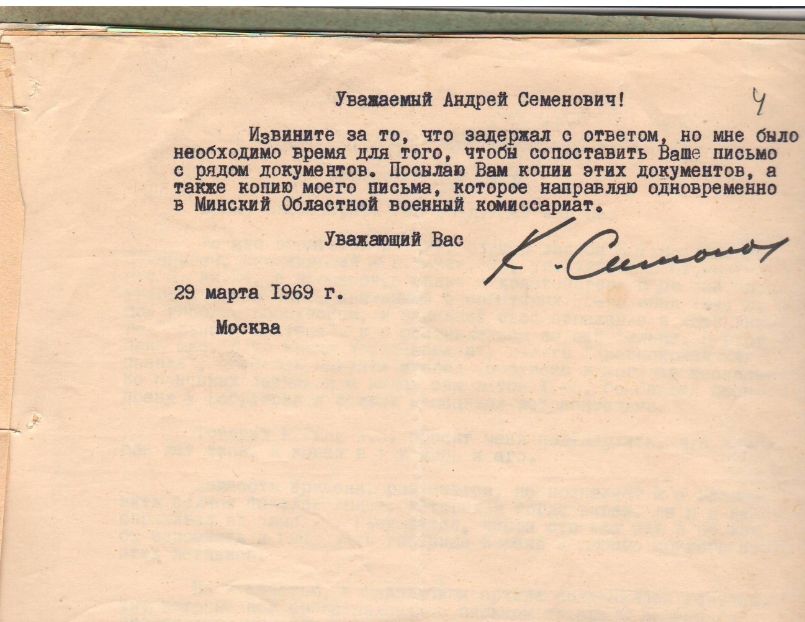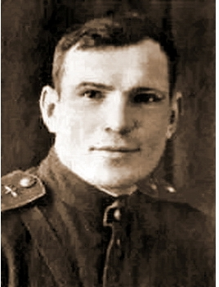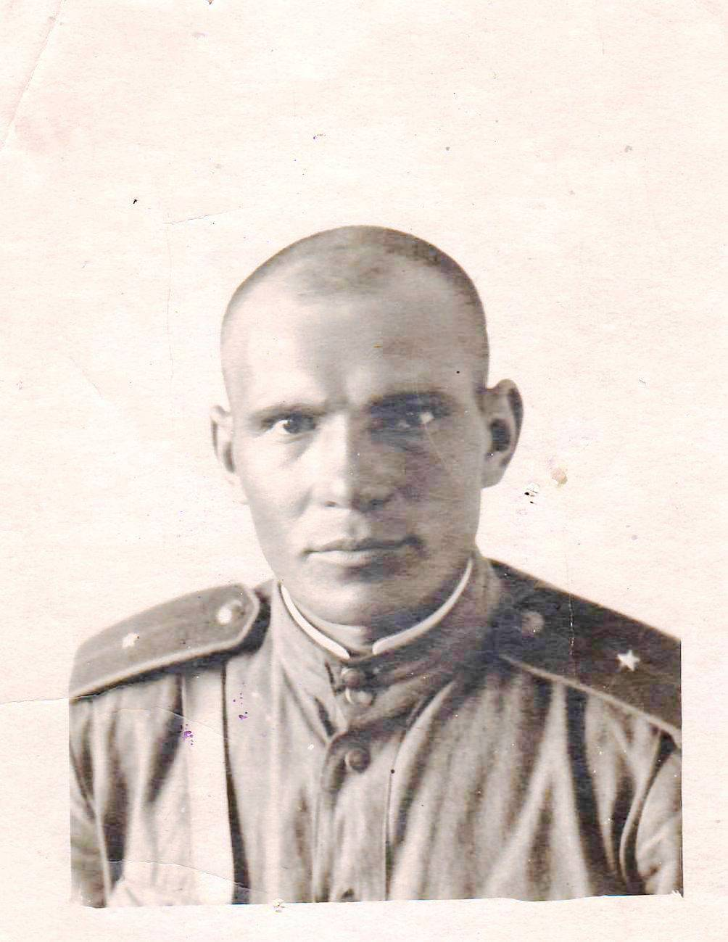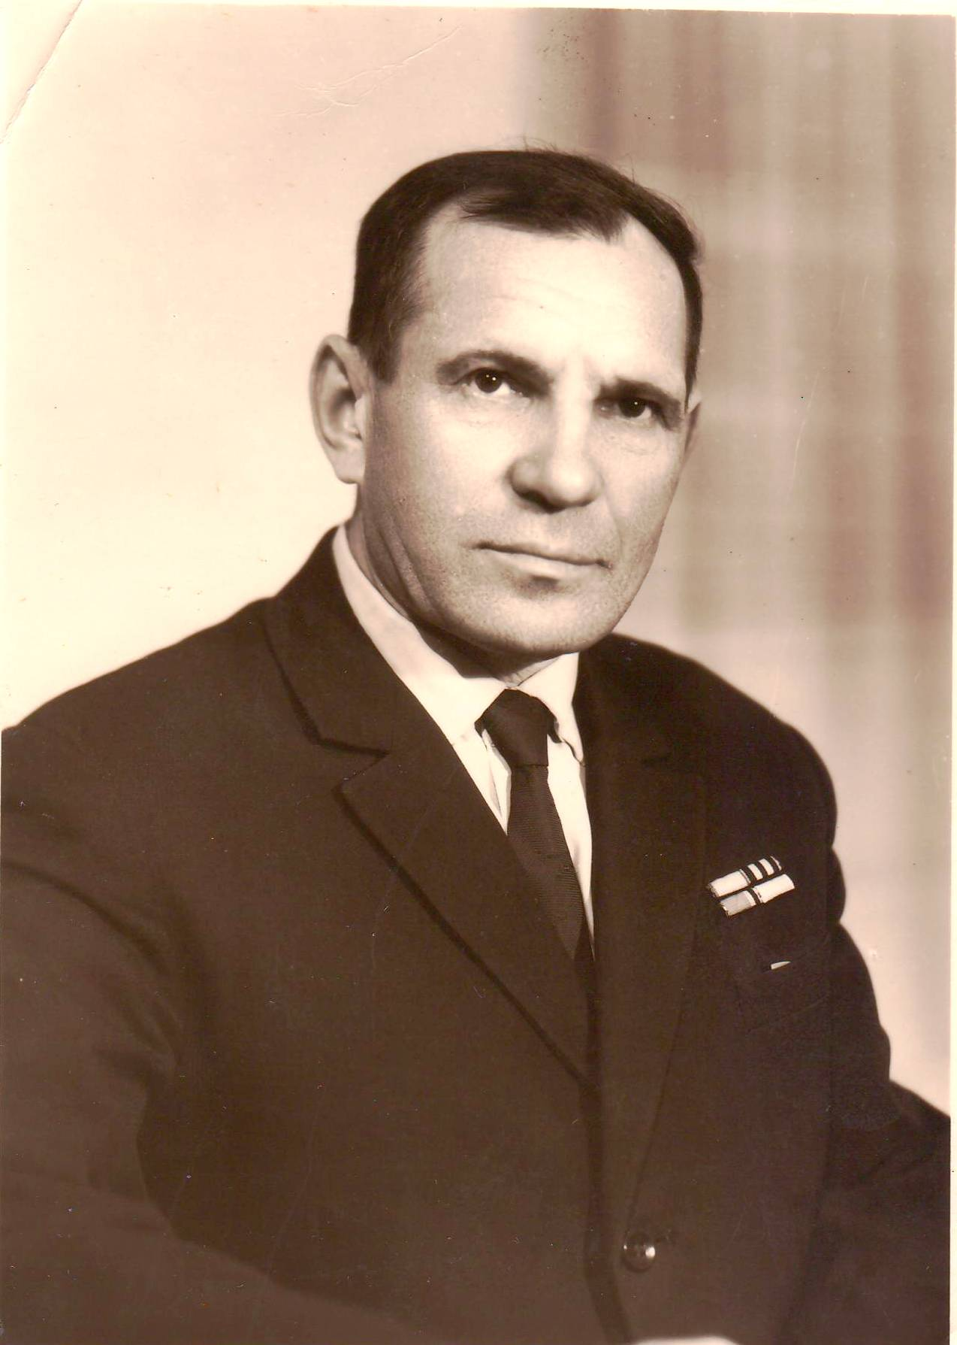
Корень А.С. после госпиталя, 1941 г.
письмо Симонова
Корень А.С. 1960-е гг. Минск

